ODC批量导入数据源链接操作手册
- 批量导入下载模板后，会下载一个excel文件，填写您可参考：
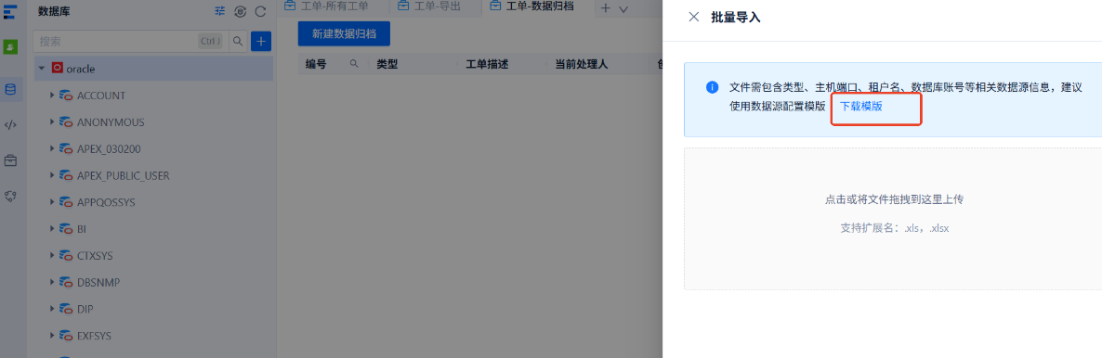

2、excel模版填写内容：
模版见附件

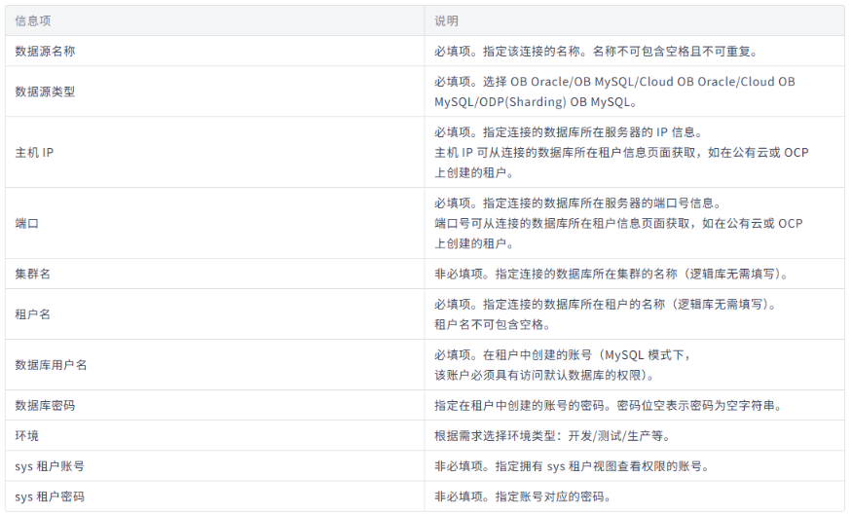

附件:

